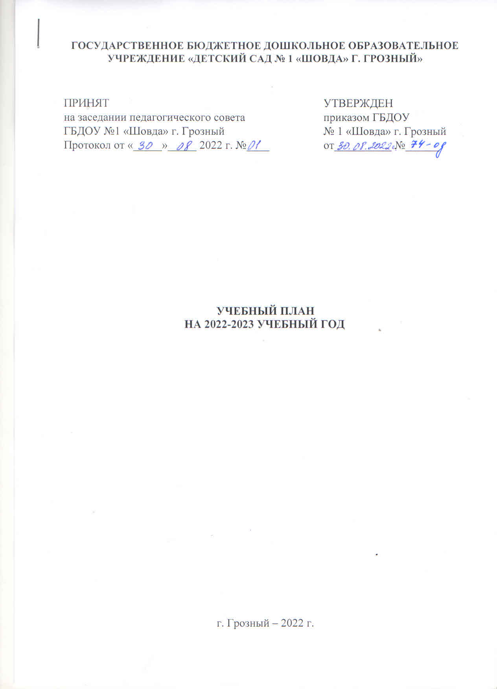

Пояснительная записка
Одной из приоритетных задач ФГОС дошкольного образования является освоение детьми универсальных учебных действий (личностных, познавательных, регулятивных и коммуникативных).
Решение данной задачи возможно при условии обеспечения преемственности детского сада и школы, где детский сад на этапе дошкольного возраста осуществляет личностное, физическое, интеллектуальное развитие ребенка. Также формирует предпосылки учебной деятельности, которые станут фундаментом для формирования у младших школьников универсальных учебных действий, необходимых для овладения ключевыми компетенциями, составляющими основу умения учиться.
Организация работы по преемственности с начальной ступенью школы осуществляется по трем основным направлениям:
методическая работа с педагогами (ознакомление с требованиями ФГОС к выпускнику, обсуждение критериев “портрета выпускника”), поиск путей их разрешения, изучение и обмен образовательных технологий, используемых педагогами структурного подразделения и школы);
работа с детьми (знакомство детей со школой, учителями, организация совместных мероприятий);
работа с родителями (получение информации, необходимой для подготовки детей к школе, консультирование родителей по вопросам своевременного развития детей для успешного обучения в школе).
Задачи:
1. Осуществление педагогической пропаганды среди родителей, широкой общественности по разъяснению целей воспитания, обучения и подготовки к школе.
2. Усовершенствование форм организации и методов обучения, как в дошкольном учреждении, так и в начальной школе.
3. Развитие ведущей деятельности каждого периода детства:
-игровой – в дошкольном;
-учебной – в младшем школьном возрасте.
Это важнейший фактор психического и личностного развития ребенка, безболезненной адаптации к последующей ступени образования.
Создание системы непрерывного обучения, обеспечивающее эффективное поступательное развитие ребенка, его успешное обучение и воспитание на данных ступенях образования.
Преемственность между дошкольным учреждением и начальной школой осуществляется по следующим направлениям:
1. Согласованность целей на дошкольном и начальном школьном уровнях. Образовательно-воспитательный процесс подчинен становлению личности ребенка (развитию его компетентностей). Способствует развитию у ребенка следующих качеств: креативности, интеллектуальности, самостоятельности, ответственности, произвольности, самосознания и самооценки.
2. Координация программ дошкольного и начального общего образования для обеспечения высокого качества преемственности в соответствии с ФГОС;
3. Формирование социальной успешности у детей с недостатками в физическом и психическом развитии, а также у детей из неблагополучных семей;
4. Повышение родительской компетентности в развитии и воспитании ребенка «успешного первоклассника» в соответствии с ФГОС;
5. Повышение профессиональной компетентности педагогов в рамках преемственности предшкольного и начального образования;
6. Усовершенствование формы организации и методов обучения, как в дошкольном учреждении, так и в начальной школе.
Средствами обеспечения преемственности являются педагогические технологии непрерывного (дошкольного начального общего) образования, в обязательном порядке включающие в себя обозначенные основания преемственности. При этом обучение детей дошкольного возраста строится на основе специфичных для этого возраста видов деятельности (игра, лепка, конструирование, рисование и др.), в рамках которых происходит становление предпосылок учебной деятельности к 6-7годам.
Полноценное развитие ребенка от данной ступени образования к последующей возможно только при соблюдении непрерывности всех ступеней образования.

№ п/п | Содержание работы | Сроки |  | Ответственные
Содержание совместной работы воспитателей детского сада и учителей начальной школы
1. | - Заключение договора между  школой и ДОУ.  - утверждение плана работы по реализации преемственности в работе детского сада и школы на 2022-2023 учебный год | Сентябрь |  | Заведующий, директор школы
2. | Консультация для воспитателей:  «Формы сотрудничества по преемственности в работе со школой».  Круглый стол «Преемственность ДОУ и школы». | Октябрь |  | Заместитель заведующего по УВР  Методист
3. | Консультация для воспитателей:  «Основы преемственности детского сада и начальной школы с реализацией ФГОС дошкольного воспитания и ФГОС начальной школы». | Декабрь |  | Заместитель заведующего по УВР  Методист
Содержание работы по ознакомлению детей со школой
1. | Праздник «День Знаний!  Экскурсия в школу. Посещение учебных кабинетов в школе. | Сентябрь |  | Воспитатели подготовительной группы
2. | Экскурсия в библиотеку школы  Беседа о школе, о профессии учителя (с приглашением учителя начальных классов) | Октябрь |  | Воспитатели подготовительной группы
3. | 1.Выставка детских работ на тему «Что я знаю о школе».  2. Рассматривание видео фильмов, отражающих школьную жизнь.  3. Сюжетно-ролевая игра «Школа».  4. Дидактические игры школьной тематики.  5. Вечер загадок «Скоро в школу». | В течение года |  | Воспитатели подготовительной группы
4. | Экскурсия в спортивный зал школы  Беседа «Что такое спорт?» | Декабрь |  | Воспитатели подготовительной группы
5. | Проведение экскурсий и целевых прогулок в школу  «Рабочее место ученика» | Апрель |  | Воспитатели подготовительной группы
6. | Выпускной утренник  «До свидания, детский сад!» | Май |  | Воспитатели подготовительной группы
Содержание работы по взаимодействию с родителями
1. | Оформление наглядного материала для родителей, будущих первоклассников. | Сентябрь | Зам. зав. по УВР
2. | Знакомство с диагностикой готовности детей к обучению в школе. | Октябрь | Заместитель заведующего по УВР
3. | Консультации для родителей будущих первоклассников «Как правильно организовать свободное время ребёнка». | Ноябрь | Зам. зав. по УВР
4. | Консультация «Леворукий ребенок» | Январь | Зам. зав. по УВР
5. | Консультация для родителей:  «Знакомимся со школой». | Февраль | Зам. зав. по УВР
6. | Родительское собрание «Скоро в школу». | Март | Воспитатели подготовительной группы
7. | Оформление стендов «Готовность к школьному обучению» | Май | Воспитатели подготовительной группы

